GLASBLÄSER – AUSFAHRT – ins WALDVIETRTEL am 13.08.2022
18 Motorräder 322km
15 Clubmitglieder + 1Sozia und 3 Gäste + 1Sozia

Wir starteten pünktlich in Wels gen Norden über Scharten – Alkoven – Wilhering, da überquerten wir die Donau mit der Donaufähre (die Fährkosten wurden großzügig aus der TCW-Clubkassa bezahlt)
nach Ottensheim. Von da ging´s weiter über Walding – Gramastetten – Zwettl an der Rodl –Bad Leonfelden nach Freistadt ---kurzer Tankstopp und Kaffeepause.
Weiter nach Weitra – Gmünd in die Blockheide zur Latschenhütte (etwas rustikal und der Wirt samt Koch hatten sicher nicht den besten Tag ) zur 1,5 stündigen Mittagsrast.
Dann fuhren wir entlang der tschechischen Grenze nach Neu-Nagelberg in die Glasmanufaktur von Andreas Apfelthaler. Da waren viele Glaskunstwerke zu bestaunen und nach einer kurzen Einführung in die
Kunst des Glasblasens war uns allen klar, für uns ist heute das Herstellen einer Kugel (inkl. ein wenig Unterstützung eines Profis), das absolute (Anfänger-) Meisterstück.

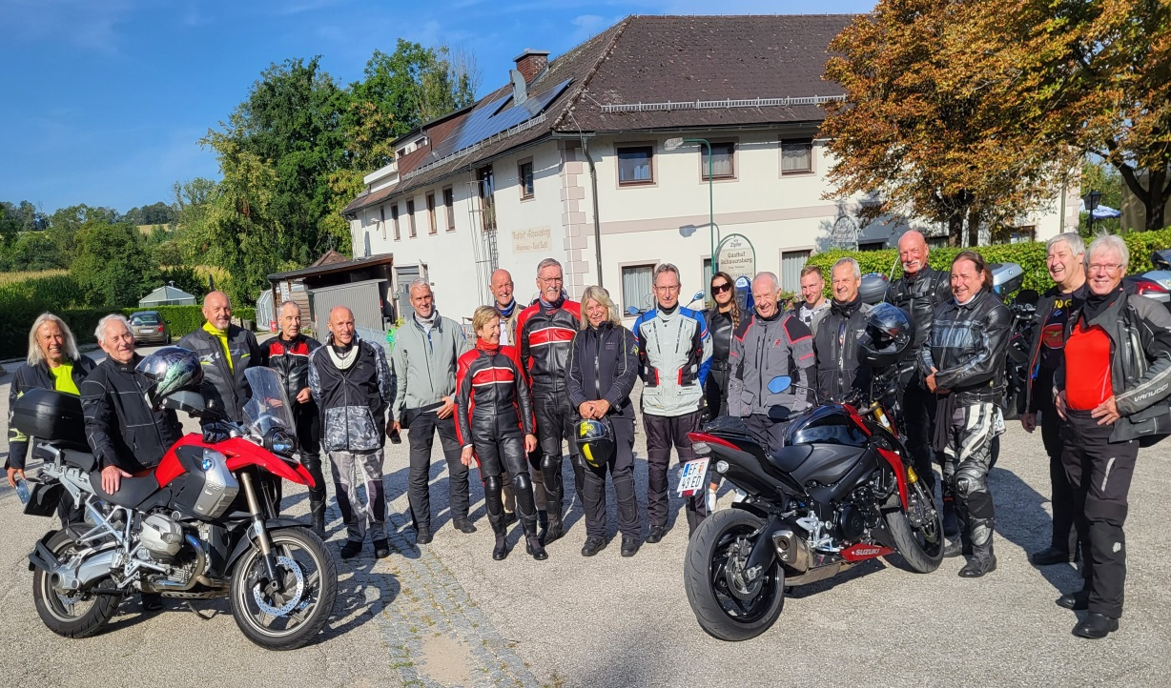
Teilnehmer:
Bauer Walter
Doblhofer Ewald
Eggertsberger Helmut
Fischer Josef
Helmhart Joachim
Hoflehner Karl Heinz
Kubiak Pablo
Sommer Josef
Steinhuber Alfred
Steinhuber Christian
Wiesbauer Ewald
Zauner Hans und Martine
Zwickl Gabriela
Zwickl Hans-Präsi
und Fahrtleiter
Benito Zambelli
sowie vier Gäste

Wir fertigten 10 Stück wunderschöne Glaskugeln – eine schöner als die andere.
Der Glaskünstler – Herr Andreas Apfelthaler war begeistert!!

Um 15:00h starteten wir dann unsere Heimreise. Zurück nach Gmünd und Weitra, von da nach Großschönau zur Kaffeepause. Im Schönauerhof wollte uns da ein Schamane (Seelenverwandter von mir) in die Kunst der Vision – Kraft – Heilung – mittels einer Trommel einführen, ist aber leider vor einigen Wochen verstorben.
Um 16:00h fuhren wir dann weiter nach Groß Gerungs – Arbesbach – Königswiesen – Mönchdorf, weiter
durch´s Naarntal nach Perg – Mauthausen – Asten – Sankt Florian – Neuhofen – Richtung Kremsmünster zum Tour-Abschluss in den Landgasthof Schicklberg ****+.
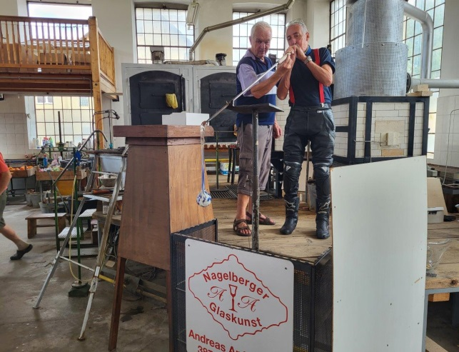
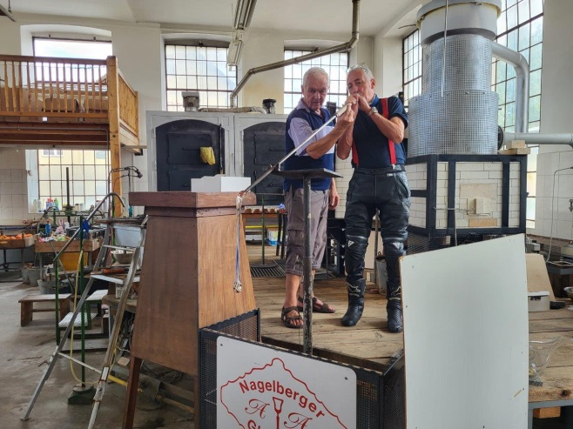

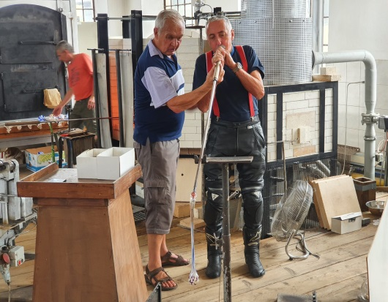
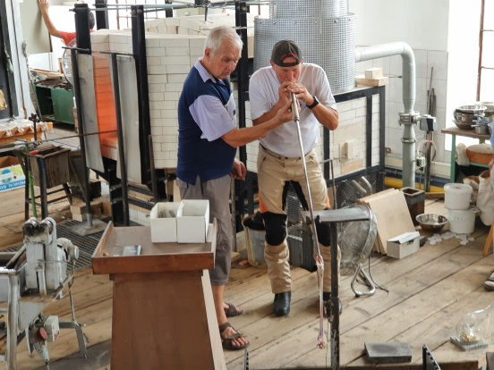
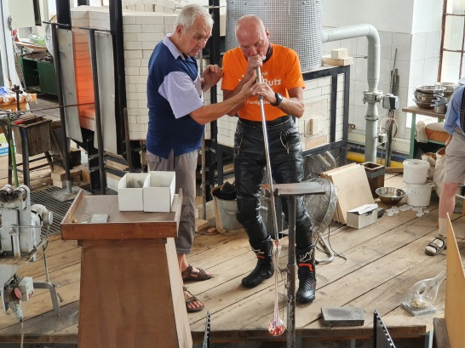
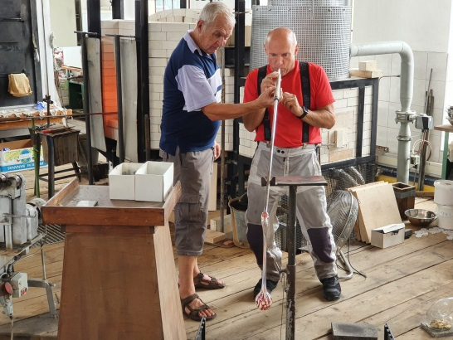
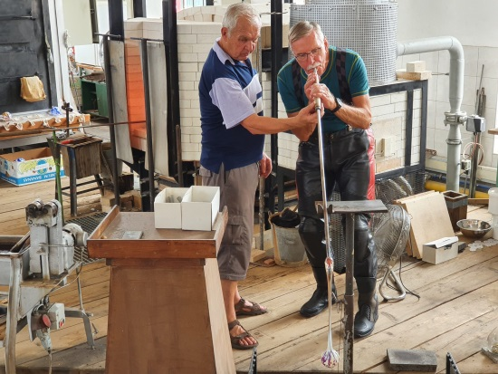
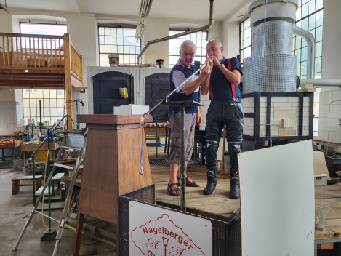
Bei der Arbeit am 13.08.2022, ……. zehn Kugeln – eine schöner als die andere
